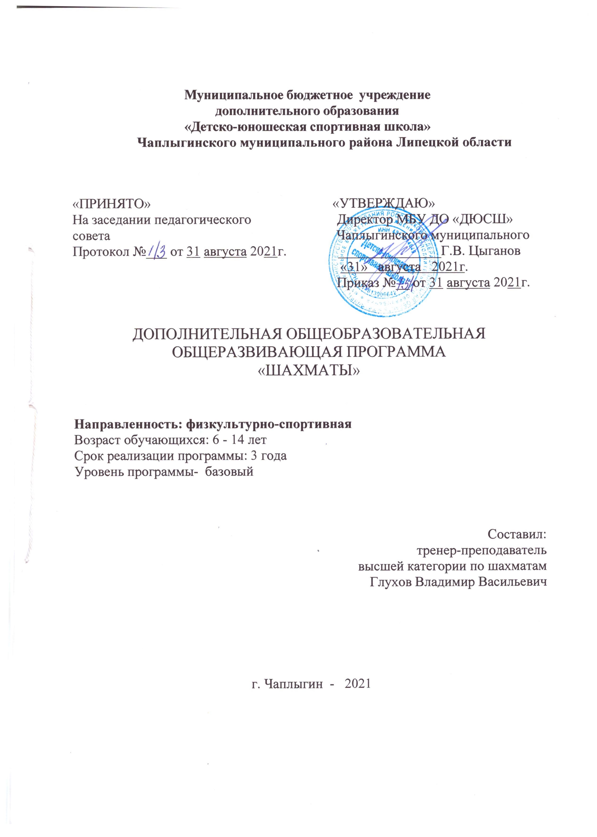

РАЗДЕЛ 1. КОМПЛЕКС ОСНОВНЫХ ХАРАКТЕРИСТИК ПРОГРАММЫ 3

Пояснительная записка 3

Цель и задачи программы 3

Учебный план 4

Содержание программы 6

Планируемые результаты 9

РАЗДЕЛ 2. КОМПЛЕКС ОРГАНИЗАЦИОННО-ПЕДАГОГИЧЕСКИХ УСЛОВИЙ

Календарный учебный график 11

Условия реализации программы 13

Формы аттестации 15

2.4.Оценочные материалы 15

Методическое обеспечение 15

Список литературы 16

Сведения о составителе программы 19

Аннотация программы 19

ПРИЛОЖЕНИЕ А. Итоговая контрольная работа. 21

ПРИЛОЖЕНИЕ Б. Таблица успеваемости 23

ПРИЛОЖЕНИЕ В. Таблица анализа партий 24

РАЗДЕЛ 1. КОМПЛЕКС ОСНОВНЫХ ХАРАКТЕРИСТИК ПРОГРАММЫ

Пояснительная записка.

Дополнительная общеобразовательная общеразвивающая программа «Шахматы детям» физкультурно-спортивной направленности, реализуемая в детско-юношеской спортивной школе, разработана на основе нормативной базы дополнительного образования, а именно:

Федеральный Закон от 29.12.2012 № 273-ФЗ «Об образовании в РФ».
Письмо Минобрнауки России от 18.11.2015г. №09-3242 «О направлении информации (вместе с методическими рекомендациями по проектированию) дополнительных общеобразовательных программ (включая разноуровневые программы).
Постановление Главного Государственного санитарного врача России от 28.09.20г. № СП 243642-20
Санитарные правила Главного Санитарного врача России от 28.09.20г. №28
Приказ Министерства просвещения России от 09.11.2018г. № 196 «Об утверждении порядка организации и осуществление образовательной деятельности по дополнительным общеобразовательным программам.

Актуальность программы заключается в том, что увлечение шахматами увеличивает концентрацию внимания ребенка на занятиях, делает ребенка более собранным, развивает аналитические способности, приучает детей анализировать жизненные ситуации, делает их более самостоятельными. Также увлечение шахматами позволяет детям некоммуникативного типа заниматься творческой деятельностью, расширить круг знакомств, найти общее увлечение как с более младшими, так и с более старшими сверстниками.

Игра в шахматы способствует развитию наглядно-образного мышления, зарождению логического мышления, воспитывает усидчивость, вдумчивость, целеустремленность. Было доказано экспериментально, что дети, занимающиеся шахматами, лучше успевают в школе, становятся более самостоятельными. «Многолетний опыт подтверждает, что лучшие юные шахматисты, как правило, учатся успешнее своих одноклассников. Особенно эта связь заметно выражена в успеваемости по точным наукам. Мы утверждаем, что шахматы способствуют развитию личности ребенка, росту его общего кругозора, активизируют его участие в общественной жизни коллектива.» См. [4] c.17.Шахматы развивают и улучшают такие качества, как восприятие, внимание, воображение, память, мышление, начальные формы волевого управления поведением. В начальной школе происходят радикальные изменения: на первый план выдвигается развивающая функция обучения, в значительной степени способствующая становлению личности младших школьников и наиболее полному раскрытию их творческих способностей.

Шахматы, как и другие настольные логические игры, где элемент случайности минимизирован являются увлекательным видом досуговой деятельности.

Новизна данной программы заключается в разработке и использовании на занятиях педагогом дидактического материала (карточки, шахматные этюды и задачи), новых компьютерных шахматных программ. Примерно 30% учебной программы посвящена анализу сыгранных ребятами партий. Программа позволяет овладеть «скелетным методом анализа» шахматных позиций.

Педагогическая целесообразность заключается в том, что в реализуемой программе осуществляется связь с общим образованием, выраженная в более эффективном и успешном освоении обучающимися общеобразовательной программы благодаря развитию личности способной к логическому и аналитическому мышлению, а также настойчивости в достижении цели и самостоятельной работы.

Уровень программы - базовый.

Программа рассчитана на детей, уже овладевших стартовым уровнем знаний, На занятиях используются такие формы организации материала, которые допускают освоение специализированных знаний: шахматная нотация, анализ шахматной позиции при помощи организации списка достоинств и недостатков позиции, разложение позиции на фрагменты, интеграция полученной информации в единую оценку позиции.

Адресат программы - учащиеся 6-14 лет, заинтересованные игрой в шахматы. По данной программе могут обучаться дети всех социальных групп, включая детей-инвалидов, сирот и детей из неблагополучных семей. Допускаются совместные занятия детей разного возраста в одной группе, при этом осуществляется дифференцированный подход с учётом индивидуальных особенностей каждого ребёнка. Дети принимаются в группу по желанию, по заявлению родителей, при отсутствии медицинских противопоказаний

Объем и срок освоения программы. Срок реализации программы - 3 года. Программа предусматривает 1 -й год: 3 занятие в неделю по 2 часа (276 часов за учебный год), 2-й год: 3 занятия по 2 часа в неделю (276 часа за учебный год), 3-й год: 3 занятия по 2 часа в неделю (276 часов за учебный год).

Форма обучения - очная.

Особенности организации образовательного процесса - в соответствии с учебным планом формируются разновозрастные группы до 20 человек. Состав группы постоянный.

Цель программы.

Подготовка юных шахматистов, владеющих базовыми навыками стратегии, тактики и техники шахматной борьбы, основами общей шахматной культуры. Организация полноценного досуга учащихся через обучение игре в шахматы. Создание условий для личностного и интеллектуального развития учащихся, формирования общей культуры и организации содержательного досуга посредством обучения игре в шахматы.

Задачи программы.

Личностные:

привить любовь и интерес к шахматам и учению в целом;

научить анализировать свои и чужие ошибки, учиться на них, выбирать из множества решений единственно правильное, планировать свою деятельность, работать самостоятельно;

развитие навыков сотрудничества со взрослыми и сверстниками в разных социальных ситуациях;

формирование установок на безопасный, здоровый образ жизни, наличие мотивации к творческому труду, работе на результат, бережному отношению к материальным и духовным ценностям.

Метапредметные:

формирование умения планировать, контролировать и оценивать учебные действия в соответствии с поставленной задачей и условиями её реализации, определять наиболее эффективные способы достижения результата;

формирование познавательной мотивации в процессе обучения;

способствование интеллектуальному развитию обучающихся, развитие у них логического и образного мышления, памяти, внимания, усидчивости.

Предметные:

дать учащимся теоретические знания по шахматной игре и рассказать о правилах проведения соревнований и правилах турнирного поведения;

способствовать овладению ребятами всеми элементами шахматной тактики и техникой расчета вариантов в практической игре;

усвоение обучающимися стратегических основ шахматной игры, методов долгосрочного и краткосрочного планирования действий во время партии;

комплексное формирование основ шахматной культуры.

познакомить с историей шахмат.

Формы проведения занятий:

учебное занятие,

интерактивная игра.

Учебный план

Учебный план первого года обучения

№ | Название раздела, темы | Количество часов |  |  | Формы аттестации/ контроля
п/п |  | Всего | Теория | Практикаа
1 | Вводное занятие. Инструктаж по ТБ | 2 | 2 | - | опрос
2 | Шахматные правила Судейство и организация  соревнования | 4 | 4 |  | опрос
3 | Дебют | 20 | 10 | 10 | решение карточек
4 | Миттельшпиль | 36 | 14 | 22 | решение карточек, показательные партии с тренером
5 | Эндшпиль | 40 | 20 | 20 | решение карточек
6 | стратегия | 30 | 10 | 20 | проверочная работа
7 | тактика | 42 | 16 | 26 | решение карточек и упражнений на компьютере
8 | спортивный режим и физическая подготовка | 4 |  | 4 | контрольные измерения физических параметров
9 | Тренировочные партии и квалификационные турниры  турниры | 54 |  | 54 | анализ итоговой турнирной таблицы
10 | участие в официальных соревнованиях | 18 |  | 18 | выполнение разрядных норм, получение разрядов
11 | Сеанс одновременной игры | 12 |  | 12
12 | Решение задач, комбинаций, этюдов | 12 |  | 12
13 | Итоговое занятие | 2 | 2
 | Всего: | 276 | 78 | 198

1.3.2 Учебный план второго года обучения
№ | Название раздела, те- | Количество часов |  |  | Формы аттестации/ контроля
п/п | темы | Всего | Теория | Практика
1 | Вводное занятие. Инструктаж по ТБ | 2 | 2 | - | опрос
2 | Общая подготовка шахматиста | 8 | 6 | 2 | опрос, проверка упражнений, контрольные измерения физических параметров
3 | Дебют | 22 | 10 | 12 | Опрос, наблюдение, тест- партии, сеансы одновременной игры
4 | Миттельшпиль | 48 | 20 | 28 | опрос, наблюдение, разыгрывание типовых позиций  решение карточек, показательные партии с тренером
5 | Эндшпиль | 50 | 20 | 30 | опрос, решение карточек,

6 | Стратегия | 30 | 10 | 20 | разыгрывание тест-позиций
7 | Комбинации, тактика | 48 | 20 | 28 | проверочная работа, решение карточек
8 | Тренировочные партии и квалификационные турниры | 54 |  | 54 | анализ итоговой турнирной таблицы
9 | Сеанс одновременной игры | 4 |  | 4
10 | Решение задач, комбинаций, этюдов | 6 |  | 6 | проверочная работа, решение карточек
11 | Итоговый тест и награждение | 4 | 2 | 2 | выполнение разрядных норм, получение разрядов
 | Всего: | 276 | 90 | 186

1.3.3 Учебный план третьего года обучения
№ | Название раздела, те- | Количество часов |  |  | Формы аттестации/ контроля
п/п | темы | Всего | Теория | Практика
1 | Вводное занятие. Инструктаж по ТБ | 2 | 2 | - | опрос
2 | Общая подготовка шахматиста | 8 | 6 | 2 | опрос, проверка упражнений, контрольные измерения физических параметров
3 | Дебют | 22 | 10 | 12 | Опрос, наблюдение, тест- партии, сеансы одновременной игры
4 | Миттельшпиль | 48 | 20 | 28 | опрос, наблюдение, разыгрывание типовых позиций  решение карточек, показательные партии с тренером
5 | Эндшпиль  \ | 50 | 20 | 30 | опрос, решение карточек,

6 | Стратегия | 30 | 10 | 20 | разыгрывание тест-позиций
7 | Комбинации, тактика | 48 | 20 | 28 | проверочная работа, решение карточек
8 | Тренировочные партии и квалификационные турниры | 54 |  | 54 | анализ итоговой турнирной таблицы
9 | Сеанс одновременной игры | 4 |  | 4
10 | Решение задач, комбинаций, этюдов | 6 |  | 6 | проверочная работа, решение карточек
11 | Итоговый тест и награждение | 4 | 2 | 2 | выполнение разрядных норм, получение разрядов
 | Всего: | 276 | 90 | 186

Содержание программы.

Содержание программы первого года обучения Раздел 1. Вводное занятие. Техника безопасности.

Теория. Инструктаж по ТБ Правила техники безопасности и противопожарной защиты, санитарии и гигиены.

Раздел 2. Правила игры и история шахмат.

Теория. Правило взятия на проходе. Цель игры в шахматы, ценность фигур. История возникновения шахмат. Шатрандж и его отличия от шахмат. Мат ладьей, повторение. Мат двумя слонами. Когда партия заканчивается вничью. Одни короли, нематующие фигуры. Троекратное повторение позиции, пат. Правило 50 ходов и позиционная ничья.

Раздел 3.Дебют.

Что такое гамбит? Королевский гамбит. Основные дебютные принципы. Итальянская партия. Защита двух коней. Русская партия. Шотландская партия.

Раздел 4. Миттельшпиль.

Что такое миттельшпиль? Связь дебюта с миттельшпилем. Виды преимуществ.

Раздел 5. Практика.

Тренировочные партии Раздел 6. Комбинации.

Теория. Связка, примеры из партий. Двойной удар, примеры из партий.

Практика. Связка, решение упражнений. Двойной удар, решение упражнений.

Раздел 7. Эндшпиль.

Правило оппозиции. Правило квадрата пешки. Образование защищенной проходной. Блокада королем изолированной пешки. «Пешечные штаны».

Раздел 8. Итоговый тест.

Итоговый тест, Подведение итогов, Награждение за год.

Содержание второго года обучения Раздел 1.Вводное занятие. Техника безопасности.

Теория. Инструктаж по ТБ Правила техники безопасности и противопожарной защиты, санитарии и гигиены. Правила поведения в клубе Раздел 2. Шахматные правила. Судейство и организация.

Теория: Правила ФИДЕ на 1 января 2018 г. Рейтинг ФИДЕ: получение номера ID и начисление первоначального рейтинга. Рейтинг РШФ: получение номера ID и начисление первоначального рейтига, отличие от рейтинга ФИДЕ. Правила поведения в турнирном зале, организация античитерского контроля.

Раздел З.Дебют.

Теория: Повторение дебютных принципов. Жертва материала ради перевеса в развитии. Использование перевеса в развитии. Ферзевый гамбит. Сицилианская защита.

Практика: Игровая практика с демонстрацией дебютных принципов. Разыгрывание гамбитов. Разыгрывание позиций с перевесом вразвитии. Тематические партии по ферзевому гамбиту. Тематические партии по сицилианской защите.

Раздел 4. Миттельшпиль.

Теория: Виды преимуществ. Владение открытой линией. Пешечная структура. Связь с дебютом. Перевес в пространстве. Перевес двух слонов. Атака на короля.

Практика: Игровая практика друг с другом. Решение карточек по теме «владение открытой линией». Решение карточек по теме «пешечная структура». Решение карточек по теме «перевес в пространстве». Игровая практика: один из игроков имеет перевес двух слонов. Решение карточек по теме «атака на короля». Показательная партия с тренером.

Раздел 5. Эндшпиль.

Теория: Повторение правила оппозиции. Модификация позиции Рети. «Финт Григорьева»: геометрия шахматной доски. Реализация лишней пешки в пешечном эндшпиле. Слоновые эндшпили: одноцветные слоны. Слоновые эндшпили: разноцветные слоны. Коневые эндшпили: общие особенности. «Круговерть» коня возле пешки. Ладейные эндшпили: позиция Филидора. Ладейные эндшпили: позиция Тарраша.

Практика: Слоновые_ эндшпили: задачи из учебника Панченко. Слоновые_ эндшпили: задачи из учебника Дворецкого. Разыгрывание пешечного эндшпиля с лишней пешкой у одной из сторон. Игра: конь против пешки «h», «g», «f», «е» за обе стороны. Разыгрывание коневого эндшпиля. Удержание позиции Филидора в ладейном эндшпиле против тренера. Удержание позиции Тарраша в ладейном эндшпиле против тренера. Разыгрывание пешечного эндшпиля. Разыгрывание ладейных эндшпилей.

Раздел 6. Стратегия.

Теория: Что такое стратегическое мышление. Какие фигуры менять, а какие нет. Важность понимания планов противника.

Практика: Разыгрывание партии с обильными разменами фигур.

Раздел 7.Тактика.

Теория: Что такое тактика? Комбинации на тему «Связка». Комбинации на тему «Засада». Комбинации на тему «Завлечение». Комбинации на тему «Отвлечение». Матовые комбинации.

Практика: Опрос по теме «Классификация комбинаций». Решение задач на тему «Связка». Решение задач на тему «Засада». Решение задач на тему «Завлечение». Решение задач на тему «Отвлечение». Решение задач на тему «матовые комбинации».

Раздел 8. Спортивная и физическая подготовка.

Практика: Бег на время, отжимания, приседания, упражнения для пресса, растяжки. Игра в футбол.

Раздел 9. Квалификационные турниры.

Практика: Участие в квалификационном турнире. Участие в Рождественском турнире. Участие в турнире, посвященном дню шахмат. Участие в новогоднем турнире. Проведение итогового теста.

Раздел 10. Участие в официальных соревнованиях.

Практика: Участие в чемпионате города. Участие в чемпионате области. Участие в чемпионате УрФО. Участие в этапе кубка «России»

Содержание третьего года обучения Раздел 1. Вводное занятие. Техника безопасности.

Теория. Инструктаж по ТБ Правила техники безопасности и противопожарной защиты, санитарии и гигиены.

Раздел 2. Общая подготовка шахматиста.

Распределение призовых мест, дополнительные показатели. Коэффициенты Бухгольца, усечённый коэффициент Бухгольца, коэффициент Бергера. Общая физическая подготовка. Бег на скорость, измерение по секундомеру.

Раздел 3. Дебют.

Ферзевый гамбит за белых. Защита Каро-Канн за белых. Французская защита за белых. Французская защита за черных. Дебют Берда. Защита Алехина. Защита Пирца-Уфимцева. Принятый ферзевый гамбит за черных. Защита Нимцовича за белых. Защита Нимцовича за черных.

Раздел 4. Миттельшпиль.

Владение открытой линией. Перевес двух слонов. Типичные планы в зависимости от пешечной структуры. Использование перевеса в развитии. Использование перевеса в пространстве. Нестандартное материальное соотношение. Игра с планом, как составлять план. Дерево расчета вариантов. Виды деревьев. Концентрация фигур для атаки на короля. Психологический настрой на игру. Понятие о композиции. Активные и пассивные фигуры. Выгодные размены. Тематическая жертва на “h7”. Тематическая жертва на “f7”.

Раздел 5. Эндшпиль.

Слоновые эндшпили, основные особенности. Разноцветные слоны, как расположить пешки. Разноцветные слоны, ничейные тенденции. Коневые окончания. «Круговерть» коня против пешки. Ладейные эндшпили, основные особенности. Позиция Филидора. Позиция Тарраша. Слон и пешка(и) против ладьи. Конь и пешка(и) против ладьи. Реализация качества. Этюды, как решать? Применение этюдов в партиях. Ферзевые эндшпили, общие закономерности. Ферзь и пешка против ферзя. Ферзь против ладьи. Трансформация ферзевых эндшпилей в пешечные и обратно.

Раздел 6. Комбинации, тактика.

«Мальтийский крест», двойная связка. «Ртутная пешка», примеры из партий.

«Ртутная пешка», решение карточек. «Пешечный клин», примеры из партий.

«Пешечный клин», решение карточек. Блокировка, примеры, решение карточек. Перегрузка, примеры, решение карточек. Комбинация Ласкера-Бауера. Матовые комбинации. Засада, примеры, решение карточек. Освобождение поля. Комбинация «Мельница», примеры.

Раздел 7. Тренировочные и квалификационные турниры.

Тренировочные партии. Квалификационные турниры. Разбор партий с чемпионата г. Екатеринбурга. Разбор партий с чемпионата области.

Раздел 8. Итоговый тест. Награждение.

Итоговый тест, Подведение итогов, Награждение за год.

Планируемые результаты.

Личностные:

овладение детьми шахматной игры на начальном уровне.

развитие самостоятельного мышления за шахматной доской (участие в турнирах, сеансах одновременной игры, конкурсах).

активно включаться в общение и взаимодействие со сверстниками на принципах уважения и доброжелательности.

воспитание характера (самодисциплины, воли, рационализма).

Развтие шахматной памяти

Межпредметные:

корректировка и совершенствование психических свойств: наблюдательности, внимания, воображения, мышления, памяти.

увеличение продолжительности мыслительной деятельности ребенка.

развитие воображения, увеличение возможности длительно манипулировать объектами в уме.

умение находить ошибки при выполнении упражнений.

планировать собственную деятельность.

анализировать и объективно оценивать результаты собственного труда.

Предметные:

представлять шахматную культуру как средство для мотивации укрепления здоровья и физической выносливости.

моделировать в уме трансформации объектов (шахматных позиций).

строить обобщения, подытоживающие расчет вариантов.

формирование умения мыслить планами.

Объективно независимый показатель планируемых результатов - получение и повышение шахматного рейтинга, выполнение разрядных норм, улучшение успеваемости в школе.

Условия реализации программы. Материально-техническое обеспечение программы.

Для эффективного обеспечения образовательного процесса занятия проходят в кабинете по шахматам, отвечающем требованиям техники безопасности и оформленном необходимым наглядным материалом. Материально-техническое обеспечение:

столы для игры в шахматы;

шахматные доски с набором шахматных фигур в расчете одна на двух обучающихся;

демонстрационная шахматная доска с набором магнитных фигур;

маркерная доска;

шахматные часы в расчете одни на двух обучающихся.

наглядные пособия (альбомы, портреты выдающихся шахматистов, тренировочные диаграммы, иллюстрации, фотографии);

Информационное обеспечение программы:

ноутбук;

учебная и научная литература;

таблицы по шахматам;

карточки, дидактический и контрольно-диагностический материал.

Кадровое обеспечение: программу реализует педагог дополнительного образования

Формы аттестации.

Способы проверки результатов освоения программы:

Формы отслеживания и фиксации образовательных результатов: прямыми критериями оценки результатов обучения служит успешное усвоение программы, участие в шахматных турнирах при наличии успешных результатов, отзывы детей и родителей об отношениях к занятиям, анализ, тесты-задачи и др.

Формы подведения итогов реализации программы: итоговые тесты, сводка по таблицам успеваемости.

Формы предъявления и демонстрации образовательных результатов: турниры, соревнования, сводная таблица успеваемости.

Этапы педагогического контроля.
№п/п | Контролируемые знания и умения | Формы и приемы работы | Сроки проведения
 | Первый год обучения
1 | Вводное занятие. Инструктаж по ТБ | опрос | сентябрь
2 | Правила игры и история шахмат | опрос | сентябрь, октябрь
3 | Дебют | опрос, тест-партия,  педагогическое  наблюдение | ноябрь
4 | Эндшпиль | опрос, решение карточек, разыгрывание тест позиций, наблюдение | декабрь, январь
5 | Миттельшпиль | наблюдение, решение карточек, опрос | февраль
6 | Комбинации, тактика | опрос, решение карточек, проверка домашних заданий | март, апрель
7 | квалификационные и тренировочные турниры | Квалификационные турниры  нормативы | январь, май
8 | Итоговый тест | проверка теста | май

 |  | Второй год обучения
1 |  | Вводное занятие. Техника безопасности. | опрос | сентябрь
2 |  | Шахматные правила. Судейство и организация. | опрос | сентябрь
3 |  | Дебют | Проверка домашнего задания, тест- партия, педагогическое наблюдение | октябрь
4 |  | Миттельшпиль | педагогическое наблюдение, опрос, проверка карточек | ноябрь, декабрь
5 |  | Эндшпиль | педагогическое наблюдение, опрос, проверка карточек, тест-партия, тест- позиции | январь, февраль, март
6 |  | Стратегия | опрос, педагогическое наблюдение | апрель
7 |  | Тактика | опрос, проверка карточек | апрель
8 |  | спортивная и физическая подготовка | контрольные измерения физических параметров | май
9 |  | Квалификационные турниры | квалификационные  норматвы | май
10 |  | Участие в официальных соревнованиях | квалификационные  норматвы | май
 |  | Третий год обучения
1 |  | Вводное занятие. Инструктаж по ТБ | опрос | сентябрь
2 |  | Общая подготовка шахматиста | опрос, проверочная работа, совместные спорт. упражнения, измерение контрольных показателей | сентябрь,  октябрь
3 |  | Дебют | тематические партии | ноябрь
4 |  | Миттельшпиль | опрос, проверочная работа, разыгрывание тематических позиций, решение карточек, граф. изображение | декабрь
5 |  | Эндшпиль | опрос, показательные партии, тематические позиции, наблюдение, решение карточек | январь, февраль
6 |  | Комбинации, тактика | опрос, наблюдение, решение карточек | март
7 | Тренировочные и квалификационные турниры |  | наблюдение, анализ итоговой позиции, анализ таблиц успешности, просмотр таблицы анализа партий | апрель, май
8 | Итоговый тест, награждение. |  | проверка, награждение, вручение квалиф. книжек | май

В течение всего года заполняется итоговая таблица успеваемости.

(ПРИЛОЖЕНИЕ Б)

Оценочные материалы.

Фонд оценочных средств программы предполагает их дифференциацию по принципу уровней сложности. (ПРИЛОЖЕНИЕ В)

При определении выполнения квалификационных нормативов используется таблица соответствия между процентным количеством набранных очков, средним рейтингом соперников по версии РШФ (Российская шахматная федерация) и разрядным нормативом. Методика ее использования. (ПРИЛОЖЕНИЕ В) ЕВСК, действующая с 1 января 2018 года.

Методическое обеспечение

Методы обучения: Для повышения интереса занимающихся к занятиям и более успешного решения образовательных, воспитательных и оздоровительных задач применяются разнообразные формы и методы проведения занятий.

Для этого используется рассказ, показ видеоматериалов, метод рассуждений, в который вовлекается детская аудитория.

Методы воспитания: убеждение, поощрение в случае хороших результатов и правильно выбранного вектора духовного развития. мотивация к самостоятельным занятиям, путем приведения в пример выдающихся личностей.

Компьютерные обучающие программы, рекомендуемые для организации тренировочного процесса и индивидуального обучения:

«Динозавры учат шахматам»

«CT-ART 4.0 Программа обучения искусству шахматной тактики»

«Шахматная школа для начинающих»;

«Шахматная тактика»;

«Шахматные дебюты»;

«Шахматные комбинации»;

«Практикум по эндшпилю»;

«Шахматные задачи»;

«Энциклопедия дебютных ошибок;

Список литературы.

а) Нормативные правовые акты

Конституция Российской Федерации. — М.: Приор, 2004. — 32 с.

Стратегия развития воспитания в Российской Федерации на период до 2025 от 29 мая 2015 года. 8 июня 2015 г. Российская газета - Федеральный выпуск №6693 (122). [Электронный ресурс]. — URL: https://rg.ru/2015/06/08/vospitanie-dok.html

Стратегия развития воспитания в Свердловской области до 2025 года от 07 декабря 2017 года. [Электронный ресурс]. — URL: http://docs.cntd.ru/document/446498752

Концепция развития дополнительного образования детей от 04 сентября 2014 года №1726-р. [Электронный ресурс]. — URL:

http://static.government.ru/media/files/ipA1NW42XOA.pdf

Федеральный закон Российской Федерации № 273-ФЗ от 29 декабря 2012 года «Об образовании в Российской Федерации»: (федер.закон: принят Гос.Думой 21 дек.2012 г.) // Российская газета, 31 декабря 2012.

Федеральный закон от 24 июля 1998 года № 124-ФЗ «Об основных гарантиях прав ребенка в Российской Федерации» (в ред. Федерального закона от 23.07.2008 N 160-ФЗ).

Приказ Министерства образования и науки Российской Федерации (Минобрнауки России) от 29 августа 2013 года № 1008 «Об утверждении Порядка организации и осуществления образовательной деятельности по дополнительным общеобразовательным программам» (вступает в силу 22 дек. 2013г) // Российская газета, 11 декабря 2013.

Письмо Минобрнауки РФ от 11.12.2006 N 06-1844 «О примерных требованиях к программам дополнительного образования детей». [Электронный ресурс].— URL: http://legalacts.ru/doc/pismo-minobrnauki-rf-ot-11122006-n-06-1844/

Письмо Минобрнауки РФ от 18 ноября 2015 г. N 09-3242 «О направлении информации. Методические рекомендации по проектированию дополителтных общеразвивающих программ (включая разноуровневые программы)». [Электронный ресурс]. — URL: http://www.mixnevoduc.edusite.ru/DswMedia/metodrekomendacii5.pdf

Санитарно-эпидемиологические требования к устройству, содержанию и орга

низации режима работы образовательных организаций дополнительного образования детей. Санитарно-эпидемиологические правила и нормативы. СанПиН 2.4.4.3172-14. -Москва 2014. Утверждены постановлением Главного государственного санитарного врача Российской Федерации 4 июля 2014 г. № 41. [Электронный ресурс]. — URL:

http://files.stroyinf.ru/data2/1/4293768/4293768442.htm

Устав

б) Литература, использованная педагогом при составлении программы

Авербах, Ю. Школа середины игры [Текст] / Ю.Авербах. - М.: Издательство «Терра- спорт», 2000.

Авербах, Ю. Школа эндшпиля [Текст] / Ю.Авербах. - М.: Издательство «Терра-спорт»,

2000.

Бондаревский, И.З. Комбинации в миттельшпиле [Текст]/ - Ростов на Дону: Издательство «Феникс», 2001.

Волчок, А.С. Уроки шахматной практики [Текст] / А.С.Волчок. - Николаев: Издательство «Атолл», 2003.

Дворецкий Марк Израилевич «Школа высшего мастерства. Эндшпиль.»

изд. Харьков «Фолио», 1997 г.- 384 с.

Дворецкий Марк Израилевич «Учебник эндшпиля Марка Дворецкого», изд. Харьков «Факт», 2006 г.- 490 с.

Журнал "Шахматы в СССР", 1985, №2.

Журавлев, Н.И., Клованс, Я.Я., Кузьмичев, Г.Г. Шахматные орешки [Текст] /

Н.И.Журавлев, Я.Я.Клованс, Г.Г.Кузьмичев. - Рига: 1991.

Завьялов, А. Дебютные ловушки и новинки 444+1[Текст] / А.Завьялов. - М.: Издательство «МДЦ Оригами», 2000.

Каленов, А. Фронтальная фигуральная атака на хорошую рокировку [Текст] / А.Каленов.

- Серия «Атака», Выпуск 1.(3) М.: 2001.

Калиниченко, Н. Дебютный репертуар атакующего шахматиста [Текст] / Н.Калиниченко.

- М.: Издательство «Russian chess house», 2005.

Карпов, А. Учитель играть защиту [Текст] / А.Карпов. - М.: Серия Шахматный университет «КАРО- КАНН. Джеймс», 1999.

Карпов, А., Гик, Е. Все о шахматах [Текст] / А.Карпов, Е.Гик. - М.: Издательство «ТД Гранд», 2005.

Карпов, А., Мацукевич, Б. Оценка позиций и план [Текст] / А.Карпов, Б.Мацукевич. - Можайск: Издательство «Джеймс», 1999.

Кобленц, А. Уроки шахматной стратегии [Текст] / А.Кобленц. - М.: Издательство «Физкультура и спорт», 1983.

Костров, В., Белявский Б. 2000 шахматных задач. Шахматный решебник 1-2 разряд.

Часть 3. Шахматные комбинации [Текст]/ В.Костров., Б.Белявский. - С.-Петербург: «Литера», 2001.

Костров, В., Белявский, Б. 2000 шахматных задач. Шахматный решебник 1-2 разряд. Часть 1.Связка. Двойной удар [Текст] / В.Костров, Б.Белявский. - С.-Петербург: Издательство «Литера», 2001.

Майзелис, И. Шахматы детям [Текст] / И.Майзелис. - С.-Петербург: «Респекс», 1960.

Мацукевич, А. Короткие шахматы. 555 дебютных ошибок [Текст] / А.Мацукевич. - М.: Издательство «Астрель», 2002.

Нейштадт, Я. Шахматный практикум- 2 [Текст] / Я.Нейштадт. - Харьков: Издательство «Фолио», 1998.

Несис, Г., Халифман, А. Тактика во французской защите [Текст] / Г.Несис, А.Халифман. - Харьков,: Издательство «Факт», 2000.

Нимцович, А. Моя система [Текст] / А.Нимцович. - М.: Издательство «Физкультура и спорт», 1974.

Оснос, В.В. Дебют Рети [Текст] / В.В.Оснос. - М.: Издательство «Физкультура и спорт», 1990.

Пак, В.Н. Истории матчей на звание чемпиона мира по шахматам [Текст] / В.Н.Пак. - М.: Издательство «АСТ - Сталкер», 2005.

Панченко, А.Н. Теория и практика шахматных окончаний [Текст] / А.Н.Панченко. - Йошкар-Ола: 1997.

Пожарский, В. Шахматный учебник на практике [Текст] / В.Пожарский. - Ростов на Дону: «Феникс», 2004.

Программа подготовки шахматистов разрядников П- 1 разряд. М., Серия Шахматный университет, «Russian chess house» ,2005.

Ройзман, А.Я. Шахматные миниатюры 400 комбинационных партий [Текст] / А.Я.Ройзман. - Минск: Издательство «Полымя», 1978.

Свешников, Е. Выигрывайте против французской защиты [Текст] / Е.Свешников. - Серия шахматный университет, «Russian chess house», 2005.

Славин, И.Л. Учебник- задачник шахмат [Текст] / И.Л.Славин. - Архангельск, 2002.

Стецко, О. Французская защита. Классическая система. М., Астрель АСТ,2004.

Суэтин, А.С. Как играть дебют [Текст]/ А.С.Суэтин. - Ростов на дону: Издательство «Феникс», 2003.

Суэтин, А.С. Ступени к мастерству в шахматах [Текст] / А.С.Суэтин. - М.: Издательство «Новина», 1998.

Суэтин, А.С. Школа дебюта[Текст]/ А.С.Суэтин. - М.: Издательство «Терра - Спорт»,

2001.

Хенкие, В,. 1000 матовых комбинаций [Текст] / В.Хенкие. - М.: «АСТ», 2002.

Хенкие, В. 1000 матовых комбинаций [Текст] / В.Хенкие. - М.: «АСТ»,

Черняк, В. 1000 самых известных шахматных партий [Текст]/ В.Черняк. - М.: Издательство «Астрель АСТ», 2002.

Эстрин, Я.Б. , Калиниченко, Н.М. Шахматные дебюты. Полный курс [Текст] /

Я.Б.Эстрин, Н.М.Калиниченко. - М.: Издательство «ФАИР - ПРЕСС», 2003.

Яковлев, Н.Г. Найди лучший план. С.- Петербург,2005.

Яковлев, Н.Г. Штурм королевских бастионов [Текст] / Н.Г.Яковлев. - С.-Петербург:

1997.

в) Литература, рекомендованная для детей

Авербах, Ю. Школа эндшпиля [Текст] / Ю.Авербах. - М.: Издательство «Тера спорт», 2000.

Авербах, Ю., Бейлин, М. Путешествие в шахматное королевство [Текст] / Ю.Авербах, М.Бейлин. - М.: «Физкультура и спорт», 1998.

Блох, М.В. Учебник шахмат [Текст] / М.В.Блох.- М.: «Ассоциация учителей физики», 1997.

Бондарь, Л.А., Лившиц, З.Б. Шахматные семестры [Текст] / Л.А.Бондарь, З.Б.Лившиц, - Минск: «Высшая школа», 1984.

Габбазова, А.Я. Учимся играть в шахматы [Текст] / Учебное пособие А.Я.Габбазова. -. Ульяновск: Издательство «УлГТУ», 2002.

Гершунский, Б.С., Косьев, А.Н. Шахматы - школе [Текст] / Б.С.Гершунский, А.Н.Косьев. - М.: «Педагогика», 1991.

Горелик, В.С. Ступеньки шахматной игры [Текст] / В.С.Горелик. -Днепропетровск: «Cir», 2002.

Журавлев, Н.И., Клованс, Я.Я., Кузьмичев, Г.Г. Шахматные орешки [Текст] / Н.И.Журавлев, Я.Я.Клованс, Г.Г.Кузьмичев. - Рига: 1991.

Панченко, А.Н. Теория и практика шахматных окончаний [Текст] / А.Н.Панченко. - Йошкар-Ола: 1997.

Пожарский, В. Шахматный учебник [Текст] / В.Пожарский. - Ростов на Дону: «Феникс», 2006.

Хенкин, В. 1000 матовых комбинаций [Текст] / В.Хенкин. - М.: «АСТ», 2002.

Хенкин, В., Шахматы для начинающих [Текст] / М.: В.Хенкин. - «Астрель АСТ»,

Юдович, М. Занимательные шахматы [Текст] / М.Юдович. - М.: «Физкультура и спорт», 1976.

г) Ресурсы Интернет, информационно-справочные и поисковые системы

Информационный портал Реализация Федерального закона «Об образовании в Российской Федерации» [Электронный ресурс]. — URL: http://www.273-фз.рф

Единый национальный портал дополнительного образования детей. — URL: http://dop.edu.ru/home/53

Дополнительное образование. Социальная сеть работников образования. — URL: https://nsportal.ru/shkola/dopolnitelnoe-obrazovanie

Учительский портал - Международное сообщество учителей. — URL: https://www.uchportal.ru

Сведения о составителе программы

Фамилия, имя, отчество (полностью): Глухов Владимир Васильевич

Место работы, должность: муниципальное бюджетное учреждение «Детско-юношеская спортивная школа» Чаплыгинского муниципального района тренер-преподаватель. Квалификационная категория (ученая степень): высшая. Образование: Липецкий Государственный педагогический институт, математический факультет, год окончания 1980, специальность - учитель математики.

Педагогический и специальный стаж: педагогический стаж 25 лет.

Контактный телефон: 8-961-035-85-29 Электронный адрес: g 9065924731 @gmail.Com

Аннотация программы

Актуальность программы заключается в том, что увлечение детей шахматами повышает их самостоятельность, помогает выработать плановость мышления, увеличивает концентрацию внимания ребенка на занятиях.

Целью программы является подготовка юных шахматистов, владеющих базовыми навыками стратегии, тактики и техники шахматной борьбы, основами общей шахматной культуры. При этом решается ряд личностных, предметных и межпредметных задач, таких как выработка интереса к процессу обучения в целом и шахматам в частности, развитие аналитических способностей, самоконтроля, формирования установок на здоровый образ жизни, сплочение коллектива и создание дружественной цели на основании общего интереса - умения играть в шахматы.

Программа адресована учащимся 6-14 лет, по данной программе могут обучаться дети всех социальных групп, включая детей-инвалидов, сирот и детей из неблагополучных семей.

В программе используются разнообразные методы и формы обучения: рассказ, показ видеоматериалов, метод рассуждений, в который вовлекается детская аудитория.

В результате реализации программы дети овладевают основами шахматной культуры, повышают свои социальные коммуникативные способности, выполняют шахматные разряды, участвуют в шахматных соревнованиях, конкурсах и викторинах.

Итоговая контрольная работа.

Читайте внимательно задание! Каждая задача имеет всего 1 решение. Если на ваш ход соперник может сходить по разному, то одного решения будет достаточно. Кроме задач имеется текстовые задания. На них нужно ответить словами.

Решить задачи Мат в 1 ход (Указать стрелкой):

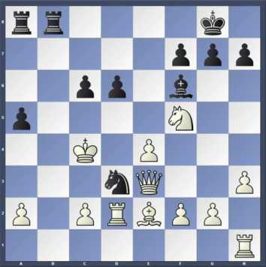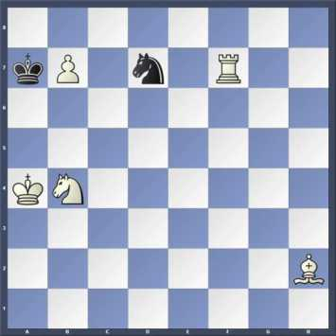

Ход Черных Ход Белых

Решить задачи Мат в 2 хода (Указать стрелкой либо написать внизу^{):}

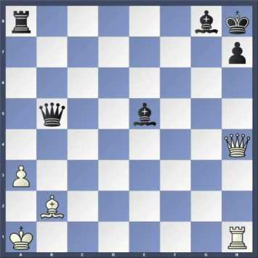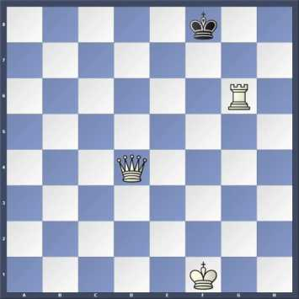

Ход Белых Ход Белых

1. 1.

2. 2.

Выигрыш фигуры (Указать стрелкой либо написать внизу): Ход Белых Ход Белых

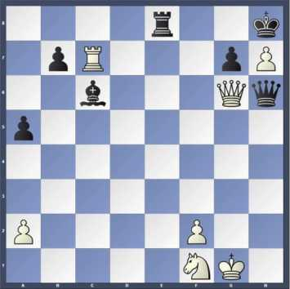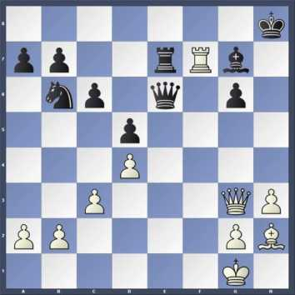

1.

2.

1.

2.

Решить задачи Мат в 2 хода (Указать стрелкой либо написать внизу^{):}

Ход Белых Ход Белых

1. Белые: Крg5, Фf 8 2 .Белые: Кра4, Ла4, Фа1

Черные: Крh7, п.g7 Черные: Кра6,Са5,п.в6

1.

2.

1.

2.

Перечислите чемпионов Мира (чем больше, тем лучше):

Какая страна является родиной шахмат? (напишите )

ТАБЛИЦА АНАЛИЗА ПАРТИЙ
1 | Номера туров | 1 | 2 | 3 | 4 | 5 | 6 | 7 | 8 | 9
2 | Цвет фигур
3 | Рейтинг соперника
4 | Разница в рейтинге
5 | Результат партии
6 | Результат «по игре»
7 | Качество своей игры
8 | Качество игры сопер.
9 | Игра в дебюте
10 | Игра в миттельшпиле
11 | Игра в эндшпиле
12 | Кол-во ошибок в оценке  \
13 | Кол-во позиц. ошибок
14 | Кол-во груб. зевков
15 | Кол-во хороших ходов
16 | Начало цейтнота
17 | Степень уверен. в игре
18 | Наличие планов в игре
19 | Боязнь напряж. Игры
20 | Расчет вариантов
21 | Качество подготовки

